压力传感器模块 MTF-1
获防爆认证

克林根堡，2022年5月。威卡（WIKA）现已推出满足ATEX和IECEx认证的MTF-1压力传感器模块。

该新款紧凑型压力传感器模块有助于制造商研发应用于潜在爆炸性环境的终端产品。拥有ATEX和IECEx零部件证书的MTF-1可以简化整个系统的防爆审批。

该产品设计适用于高达100 MPa的压力，特点是能够用在关键和敏感的应用工况中。不锈钢材质的测量元件通过焊接的方式连接在过程连接上，因此也适用于测试腐蚀性介质。此外，"干式"且无需密封的传感器元件尽可能降低了污染介质的风险。

带防爆认证的MTF-1将测量的压力值通过低功耗的I²C信号传输。该数字协议还可输出传感器的温度值。这些信息继而可用于监测终端设备的状态。

关键词：带防爆认证的MTF-1

制造商：
WIKA Alexander Wiegand SE & Co. KG
Alexander-Wiegand-Straße 30
63911 Klingenberg/Germany
Tel. +49 9372 132-0
Fax +49 9372 132-406
vertrieb@wika.com
www.wika.cn

威卡（WIKA）公司图片：
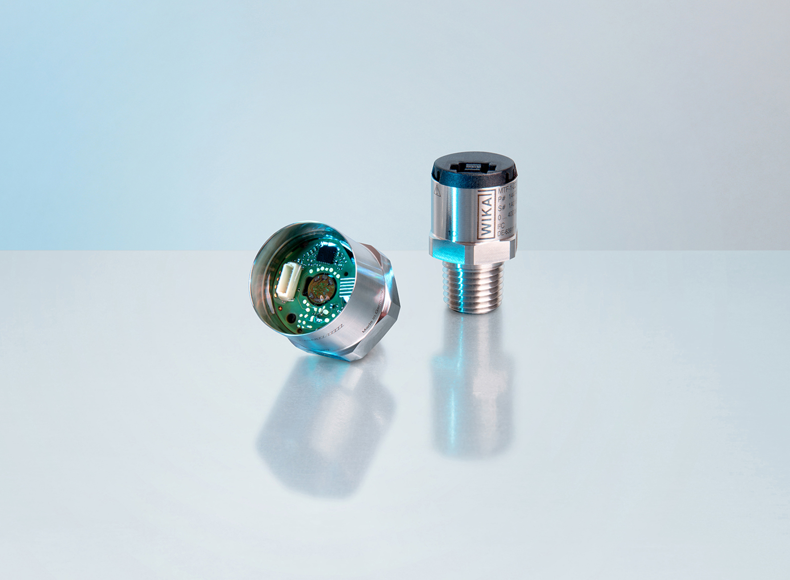
型号：带防爆认证的MTF-1

编辑：
WIKA Alexander Wiegand SE & Co. KG
André Habel Nunes
Marketing Services
Alexander-Wiegand-Straße 30
63911 Klingenberg/Germany
Tel. +49 9372 132-8010
andre.habel-nunes@wika.com
www.wika.cn

威卡新闻

